Nombre del inventor: Santiago Cañellas Román (miembro del equipo investigador)
E-mail: scanella@its.jnj.com
Teléfono: 672766447
Fotografía en su centro de trabajo:
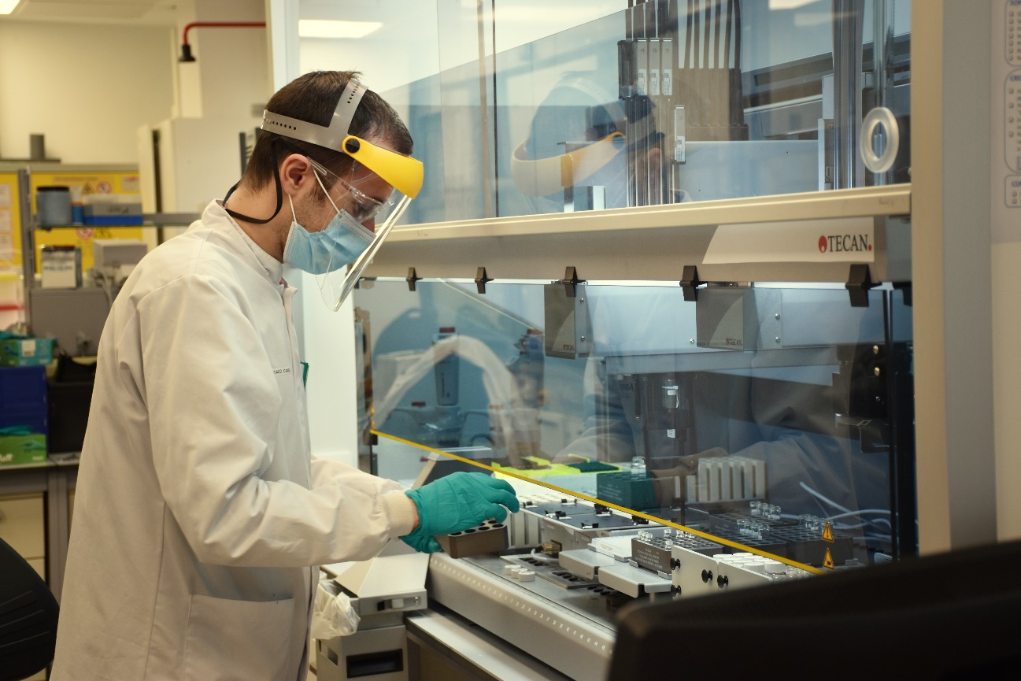
Resumen de la investigación/invención (100 palabras; Incluir referencia específica al día mundial de la Propiedad Intelectual 2022 y #WorldIPDay hashtag. Pregunta: sirve con ponerlo en el siguiente punto…?)
El equipo investigador patentó una serie de potentes inhibidores de la formación del inflamasoma del NLRP3, cuya desregulación está asociada a varios trastornos inflamatorios con gran demanda médica sin atender como el Alzheimer o el cáncer de pulmón.
Se han desarrollado condiciones de síntesis química novedosas que permitieron la generación de un gran número de candidatos a fármaco de forma automatizada utilizando plataformas robóticas. Esta síntesis rápida y eficiente es clave para acelerar el progreso de la serie química reduciendo el tiempo hasta el lanzamiento del medicamento a fases clínicas, así como ofrecer una protección de la propiedad intelectual amplia.
Breve explicación sobre cómo su trabajo contribuye a construir un futuro mejor. Impacto de la investigación en la vida de las personas. Llamada a la acción en apoyo a la innovación y creatividad.
El descubrimiento de nuevos fármacos es uno de los procesos más retadores y a su vez emocionantes a los que un científico puede enfrentarse. Eso se debe por un lado a la gran complejidad científica para que un candidato a fármaco reúna todos los requisitos para que supere las distintas etapas satisfactoriamente. Para ello es primordial ser creativos e innovadores en nuestras aproximaciones para que finalmente el medicamento llegue a quien realmente lo necesita, el paciente. A ello además se le suma la gran competencia dentro del sector, haciendo la protección de la propiedad intelectual una pieza fundamental dentro del puzle. Es por ello por lo que iniciativas como el día mundial de la Propiedad Intelectual 2022 son esenciales para dar soporte e impulsar a los investigadores a tomar retos que transformen la sociedad actual como lo han hecho otros inventores en el pasado.
Link a documentación o publicaciones del caso concreto de estudio (opcional).
Link a la patente: https://patentscope2.wipo.int/search/en/detail.jsf?docId=WO2021214284
Link a contenidos audio-visuales, video, gráficos… (opcional). Duración máxima del video: 2 minutos. Sin logotipos corporativos. Requisitos técnicos del video: resolución mínima: HD 1280x720, landscape mode, .MOV o .MP4 video file.
El vídeo original es éste: https://vimeo.com/567811661/fc41a421b7
He quitado el logo pero hay que pagar para subirlo a vimeo. He preguntado a Natalia a ver como lo hizo o si tiene cuenta en vimeo. Ideas?

